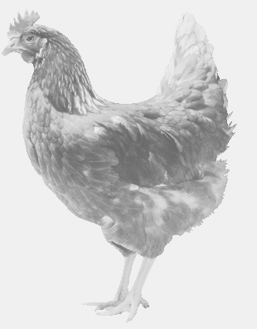
firma SVOBODA – Lučice
drůbežárna Mírovka, Vadín, 569489358, 777989857
NOSNÉ KUŘICE
barva červená a černá
Stáří: 14 týdnů
Cena: 150,- Kč/kus
Středa 5. srpna 2020
V 9.55 h. - Brzice
U obecního úřadu
Doporučujeme objednat: 569 489 358
svoboda.lucice@seznam.cz

